20b1num0334 Г.Ариунжаргал
Лабораторийн ажил 13
1. Тоо харуулсан p элемент болон товчлуур үүсгэ. Товчлуур дээр дарах болгонд тоог
нэмэгдүүл.
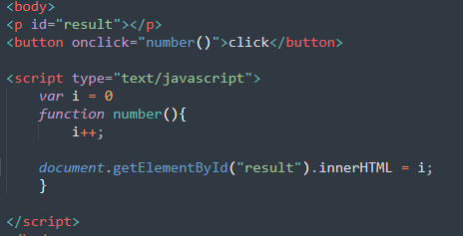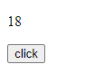
2. ‘Hello World’ текстийг дэлгэцэнд гарга. Түүний үсгийн фонтын хэмжээг өөрчлөх input
элемент болон товчлуур үүсгэ. Товчлуурыг дарахад input элементээс утгыг авч текстийн
үсгийн фонтны хэмжээг соль.
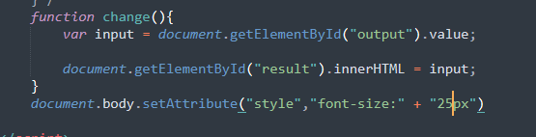
3. Хэрэглэгчээс мөр, баганын тоог авч хүснэгт үүсгэ. Хүснэгтийн нүдийг 1-ээс эхлэн
дугаараар дүүргэ.
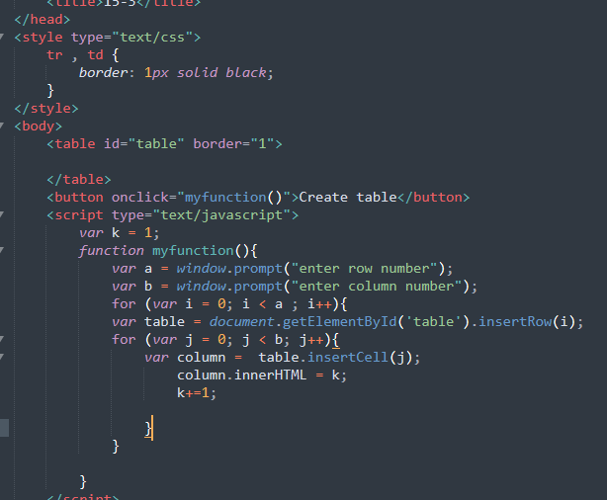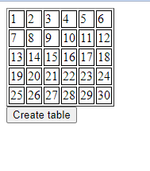

4. Дараах формыг хийж ажиллуул
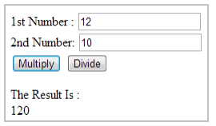
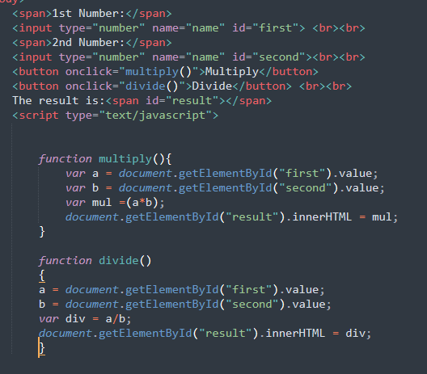
5. Дараах формыг хийж ажлуул.
